KARAKTERISTIKE TRANZISTORA

OGRANIČENJA U RADU TRANZISTORA

Osobine tranzistora se mogu znatno vernije sagledati iz njegovih grafičkih karakteristika,  koje se dobijajaju merenjem. Kod tranzistora je u principu potrebno poznavati ulazne, prenosne i izlazne karakteristike. Ulazne karakteristike predstavljaju međusobnu zavisnost, između ulaznih veličina uz uticaj ostalih veličina tranzistora. Obično se za vreme snimanja ulazne karakteristike ostale veličine održavaju konstantnim. Na primer, kod snimanja zavisnosti ulazne struje od ulaznog napona, izlazni napon se održava konstantnim.

 Kolo za snimanje svih karakteristika tranzistora u spoju sa zajedničkim emitorom je prikazan na slici br.1. U ovom kolu za snimanje karakteristika tranzistora koristi se dva izvora: Eb za polarizaciju baze i Ec za polarizaciju kolektora, mada se može koristiti i jedan izvor za obe polarizacije. Otpornici Rb i Rc služe za ograničenje struje kod pogrešnog uključivanja: na ovaj način se sprečava uništenje tranzistora ili instrumenata kod nepravilnog rukovanja. Ovde treba napomenuti da je najpovoljnije upotrebljavati digitalne multimetre, mada mogu da se upotrebe i analogni elektronski voltmetri sa velikom ulaznom otpornošću, od 10MΩ.

 Pomoću mikroampermetra(µA) i mA, voltermetra V1 i voltimetra V2 snimaju se ulazne karakteristike Ib=f(Ube) za napon Uce konstantan. Pomoću mikroampermetra µA i miliampermetra mA snimaju se prenosne karakteristike Ic=f(Ib) kada imamo konstantan napon Uce. Pomoću mirkoampermetra µA, miliampermetra mA i voltimetra V2 snimaju se izlazne karakteristike Ic=f(Uce) za konstantnu struju Ib.

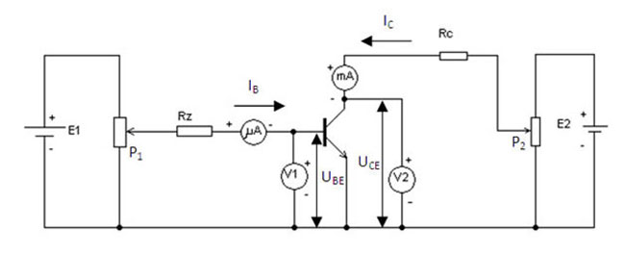

Slika br.1 Kolo za snimanje ulaznih, izlaznih i prenosnih karakteristika tranzistora zajedničkim emitorom

